**Задание № 1:**

Есть страница <http://oleg.software-testing.by/test_answers_wo.php>. На ней есть некоторое количество ссылок. Задача найти ВСЕ ссылки (все URL, по которым существует возможность перейти, даже скрытая возможность) и указать какие коды ответов возвращает сервер, если переходить по ним. Приложить скриншот СТРАНИЦЫ приложения, на котором видно, что каждую ссылку сделали видимой, а не просто в коде страницы ее нашли.

**Решение:**

1. Находим при помощи вкладки Elements инструментов разработчика нужные нам элементы (в данном случае это link#). Всего на странице их 8.

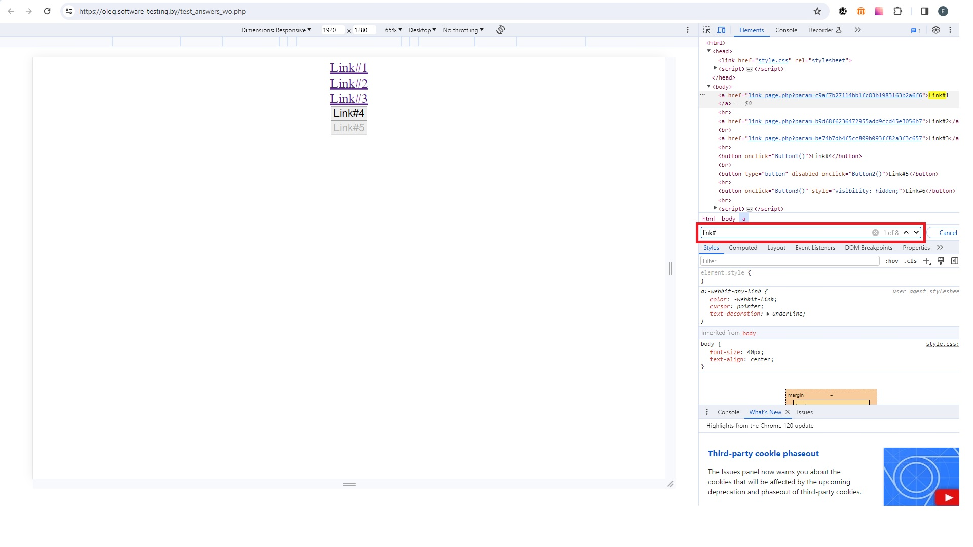

2. Находим все ссылки. Их действительно восемь.

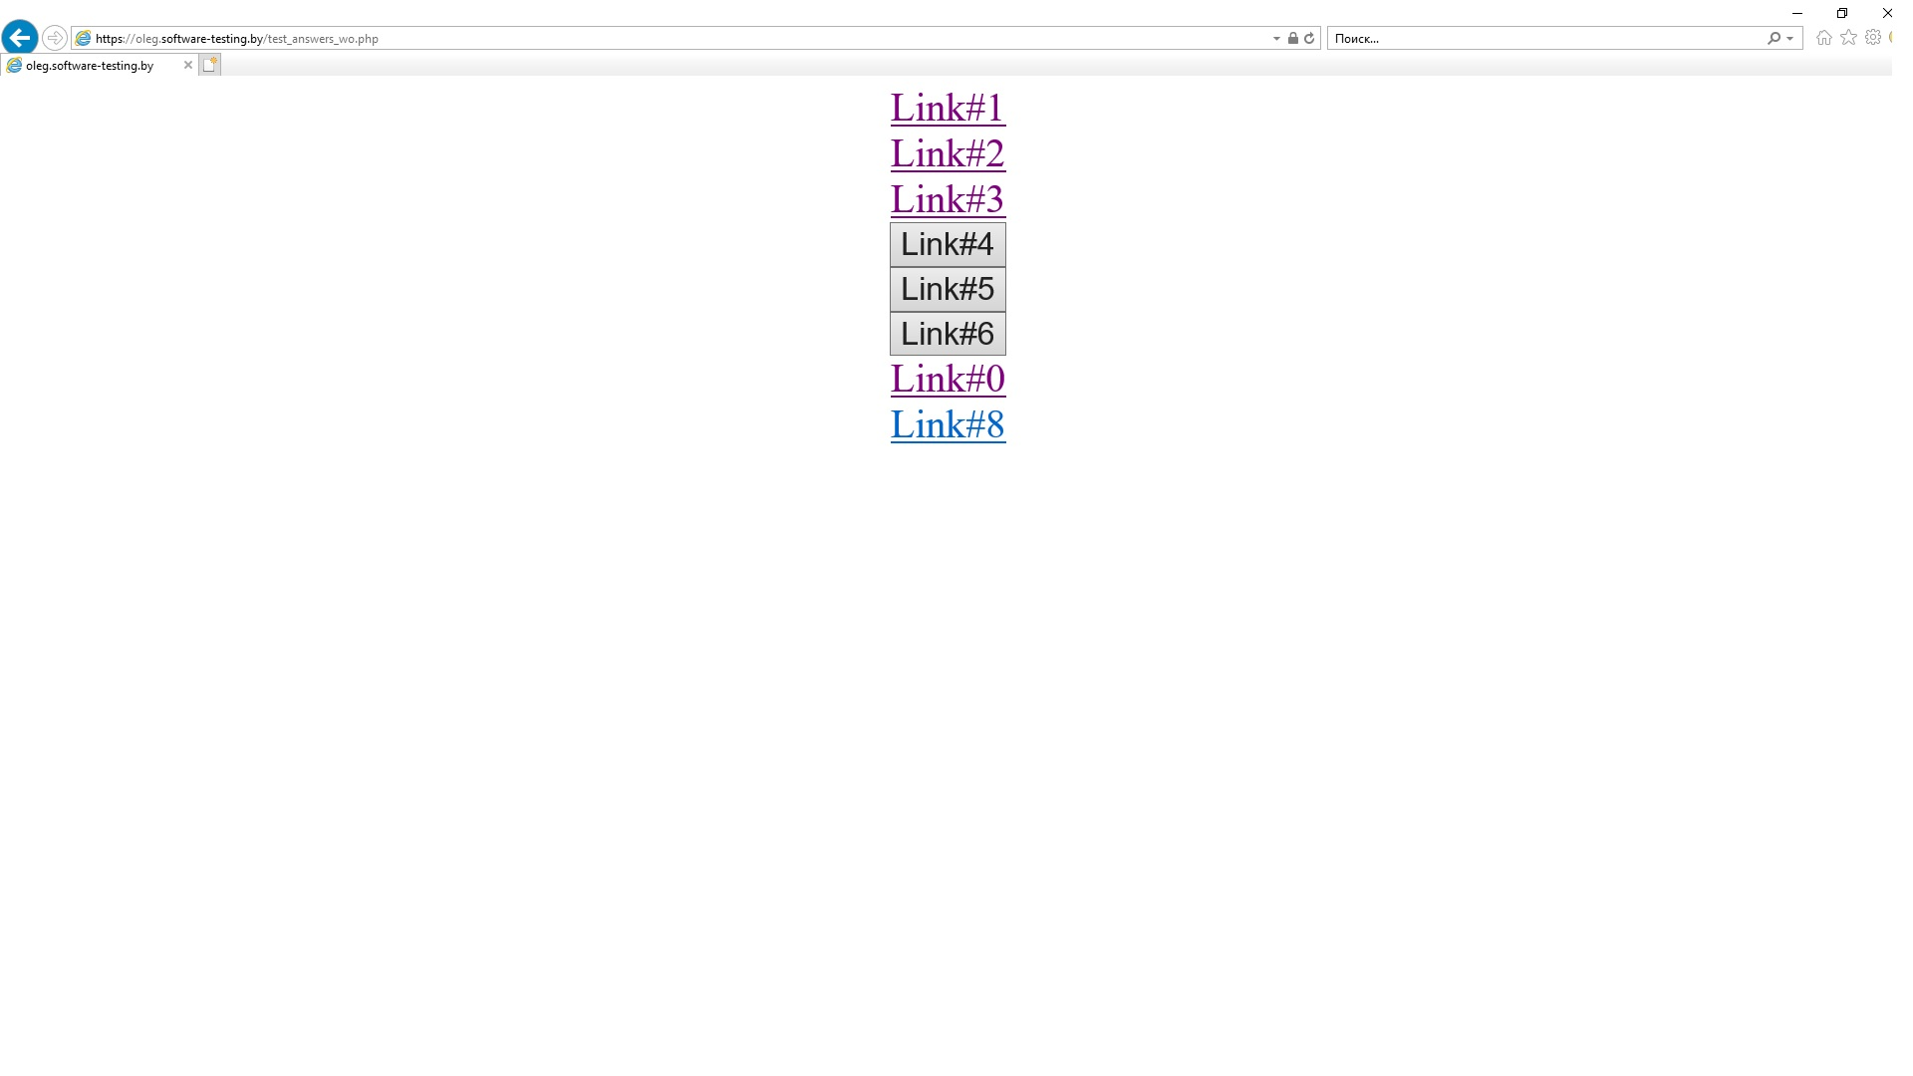Ссылка Link#1 - <https://oleg.software-testing.by/link_page.php?param=c9af7b27114bb1fc83b1983163b2a6f6>

Код ответа: 301 Moved permanently - ресурс перемещен навсегда.

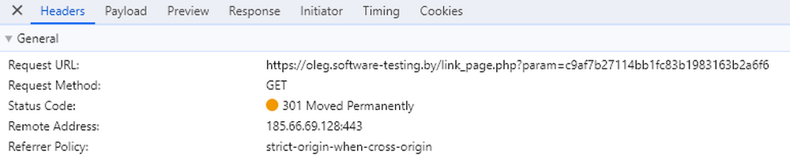

Ссылка Link#2 - <https://oleg.software-testing.by/link_page.php?param=b9d68f6236472955add9ccd45e3056b7>

Код ответа: 302 Found - ресурс временно перемещен.

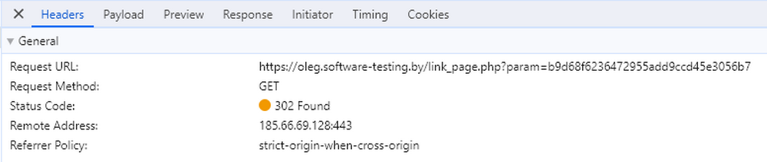

Ссылка Link#3 - <https://oleg.software-testing.by/link_page.php?param=be74b7db4f5cc809b093ff82a3f3c657>

Код ответа: 200 ОК - запрос принят и успешно обработан, страница открыта и доступна к просмотру.

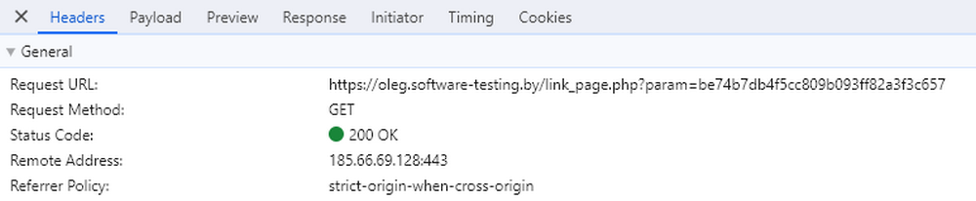

Ссылка Link#4 - <https://oleg.software-testing.by/link_page.php?param=12620d2db3fa2fdb2a29514d17dfb7e6>

Код ответа: 500 Internal Server Error - внутренняя ошибка сервера, сервер столкнулся с непредвиденным условием, которое не позволяет ему выполнить запрос.

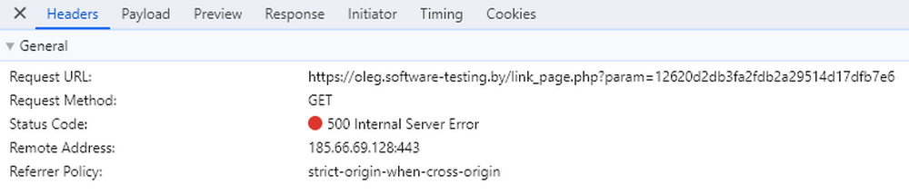

Ссылка Link#5 - <https://oleg.software-testing.by/link_page.php?param=4634b069a94ce1bc16843d0340a1dfcc>

Код ответа: 401 Unauthorized - неавторизованный запрос, для доступа к документу необходимо вводить пароль или быть зарегистрированным пользователем.

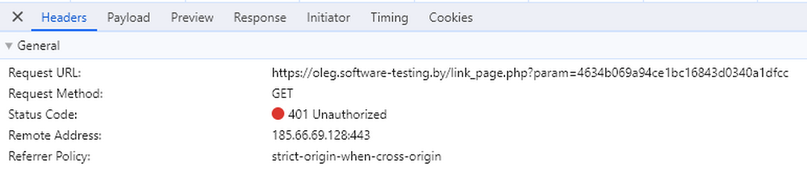

Ссылка Link#6 - <https://oleg.software-testing.by/link_page.php?param=91680c53853d451a9df1cce43f686f9b>

Код ответа: 403 Forbidden - доступ к запрашиваемой странице запрещён или у пользователя нет прав на просмотр контента.

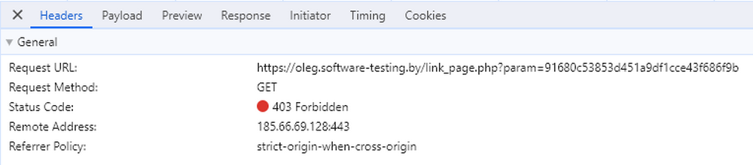

Ссылка Link#0 - <https://oleg.software-testing.by/link_page.php?param=ea11307e3094d8863b333f633272c721>

Код ответа: 502 Bad Gateway - ошибка шлюза, сервер, действуя в качестве шлюза или прокси-сервера, получил недопустимый ответ от следующего сервера в цепочке запросов, к которому обратился при попытке выполнить запрос.

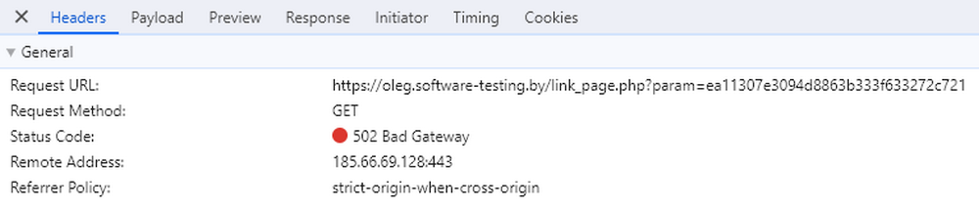

Ссылка Link#8 - <https://oleg.software-testing.by/link_page.php?param=2f9b43d29033b53238c2cf16e3e53094>

Код ответа: 200 ОК - запрос принят и успешно обработан, страница открыта и доступна к просмотру.

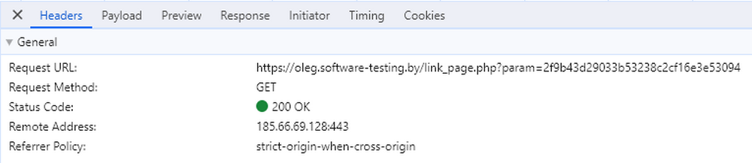

**Задание № 2:**

Ответить на след вопросы письменно:

Задача №1. Вы тестируете какое-то web-приложение и у вас есть права доступа ко всему, что только возможно. В процессе тестирования вы заходите на какую-то страницу, а браузер вам говорит “404, страница не найдена”. Опишите свои действия.

Задача №2. Вы тестируете какое-то web-приложение. В процессе тестирования какой-то функции сервер возвращает ошибку 403. Опишите свои действия.

**Решение для задачи №1:**

Причины, по которым HTTP возвращает ответ 404 Not Found, и возможные пути решения этих проблем:

**1. Неверный адрес.** К примеру, при ручном наборе пользователь допустил опечатку в адресе либо ссылка ведёт на несуществующую страницу.

**Решение:** Проверю, правильно ли я ввел URL-адрес страницы в адресной строке браузера. Возможно, я допустил опечатку или пропустил какую-то часть адреса. Также необходимо убедиться, что я правильно указал протокол (HTTP или HTTPS), доменное имя и путь к странице. Если URL неверен, я введу правильный адрес и попытаюсь загрузить страницу снова.

**2. Битая ссылка.** Это нерабочий URL, который никуда не ведёт. Данный вариант иногда возникает при внутренней перелинковке. К примеру, раньше страница существовала, а потом её удалили или переместили и забыли поменять ссылку.

**Решение:** Проверить URL - возможно, он не активен или разработчики забыли поменять пути к перемещённым площадкам.

**3. Удалённая страница.** Когда пользователь попытается перейти на удалённую с сервера страницу, он также увидит ошибку 404. Ссылка для перехода может сохраниться в браузерных закладках или на сторонних ресурсах.

**Решение:** Проверить URL - возможно, он не активен или разработчики забыли убрать пути к удаленным площадкам. Нужно узнать, существует ли вообще такая страница на сервере. Возможно, она была удалена или перемещена.

**4. Неправильная переадресация** на страницу с изменённым адресом. Допустим, в процессе редизайна URL изменили, но оставили без внимания связанные ссылки.

**Решение:** Проверить переадресацию с одного URL на другой.

**5. Неполадки на сервере.**

**Решение:** Проверить журналы ошибок сервера, чтобы увидеть, какие ошибки были зарегистрированы на момент появления ошибки 404 (например, недопустимые запросы, неправильные роуты или проблемы с конфигурацией сервера).

Если всё вышеперечисленное не помогло, необходимо оформить баг-репорт, в который внести все подробности об ошибке 404, включая URL, шаги для воспроизведения ошибки и другую необходимую информацию.

Когда разработчики решат проблему, необходимо повторно проверить страницу, чтобы убедиться, что ошибка была устранена.

**Решение для задачи №2:**

Причины, по которым HTTP возвращает ответ 403 Forbidden, и возможные пути решения этих проблем:

**1. Ошибка на стороне пользователя.**

Обычно ошибка 403 на стороне пользователя указывает на:

* Ограничения доступа. Веб-сервер может быть настроен для запрета доступа к определенным файлам и директориям. Если пользователь пытается получить доступ к таким ресурсам, сервер отправляет код 403.
* Аутентификацию. Некоторые веб-страницы требуют аутентификации для доступа. Если пользователь не предоставляет правильные учетные данные, например, логин и пароль, сервер может отправить ошибку.
* IP-ограничения. Веб-сервер может быть настроен для ограничения доступа к определенным IP-адресам или диапазонам IP-адресов.
* Расширение файла. На сервере могут быть настроены правила, запрещающие доступ к определенным типам файлов или расширениям.
* Блокировку брандмауэром или антивирусом. Некоторые брандмауэры или антивирусные программы могут блокировать доступ к определенным сайтам или ресурсам.

**Решение:**

* Сначала надо убедиться, что проблема заключается именно в моём устройстве. Надо внимательно проверить, правильно ли я ввёл URL сайта. Может, в нем есть лишние символы. Или, наоборот, какие-то символы отсутствуют.
* Также можно немного подождать и обновить страницу.
* Попробовать загрузить страницу с других устройств и в разных браузерах, чтобы убедиться, что проблема не зависит от конкретной конфигурации.
* Если ничего из вышеперечисленного не помогло, надо очистить кэш и cookies.
* Ошибка 403 Forbidden возникает и тогда, когда пользователь пытается открыть страницу, для доступа к которой сначала надо осуществить вход в систему. Если имеется профиль, нужно просто войти в него и попробовать вновь загрузить нужную страницу.
* Если права доступа и авторизационные данные верны, то проверить, является ли это повторяемой ошибкой. Для этого я могу попытаться повторить запрос несколько раз.
* При переходе на страницу со смартфона нужно попробовать отключить функцию экономии трафика в браузере.
* Проверить блокировку брандмауэром или антивирусом.

**2. Ошибка на стороне сайта.**

Ошибка 403 может также возникать из-за различных причин со стороны администратора:

* Ошибка в файле index. Этот документ указывает на главную страницу сайта, название и формат которого должны быть определены правильно.

**Решение:** Убедиться, что файл имеет правильное название и формат и находится в корневой папке домена или поддомена, иначе это также может сказаться на ошибке 403.

* Расположение файлов сайта. Часто бывает такое, что расположение файлов влияет на появление ошибки 403. Важно, чтобы все находилось на своих местах.

**Решение:** Убедиться, что, как и index, другие файлы сайта тоже лежат в корневой директории.

* Проблемы с плагинами.

**Решение:** Чтобы убедиться, действительно ли ошибка связана с такой неполадкой, нужно отключить все плагины. Сделать это можно через раздел wp-content – найти там папку plugins и переименовать ее на любое другое имя (это отключит работу всех плагинов). Если проблема исчезнет, то виной этому один из плагинов.

* Ошибка в файле .htaccess.

**Решение:** При использовании Apache Web Server, можно попробовать изменить название файла .htaccess. Такое действие поможет понять, есть ли вина файла в ошибке или нет. Если же код 403 появляется из-за .htaccess, то необходимо обратить внимание на директивы: deny, allow, require, redirect, RewriteRule – в них может быть допущена ошибка.

Если всё вышеперечисленное не помогло, необходимо оформить баг-репорт, в который внести все подробности об ошибке 403, включая URL, шаги для воспроизведения ошибки и другую необходимую информацию.

Когда разработчики решат проблему, необходимо повторно проверить страницу, чтобы убедиться, что ошибка была устранена.